Инструкционная карта
Практическая работа
Тема: «Получение кислорода и исследование его свойств»
1. Повторите правила техники безопасности при работе в кабинете химии.
2. Запишите цель работы, исходя из темы.
3. Запишите оборудование и реактивы, необходимые для работы.

Ход работы
Получение и собирание кислорода.
Соберите прибор, как показано на рисунке.

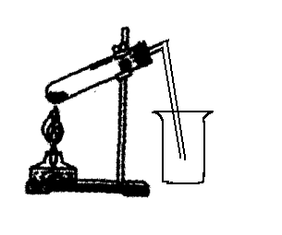 В пробирку насыпьте примерно на 1/4 объёма перманганата калия и у отверстия
пробирки положите рыхлый комочек ваты. Закройте пробирку газоотводной трубкой. Укрепите пробирку в лапке штатива так, чтобы конец газоотводной трубки почти доходил до дна. Сначала обогрейте всю пробирку.
Затем постепенно передвигайте пламя от её дна в сторону пробки. Полноту заполнения стакана кислородом проверяйте тлеющей лучинкой. Как только сосуд наполнится кислородом, закройте его картоном или стеклянной пластиной.

Горение в кислороде угля.
Положите в железную ложечку кусочек древесного угля и раскалите его в пламени. Затем ложечку с тлеющим углём внесите в сосуд с кислородом и наблюдайте за происходящим. Когда горение прекратится, влейте в сосуд немного известковой воды и взболтайте. Почему происходит помутнение? Запишите уравнение реакции горения угля.

